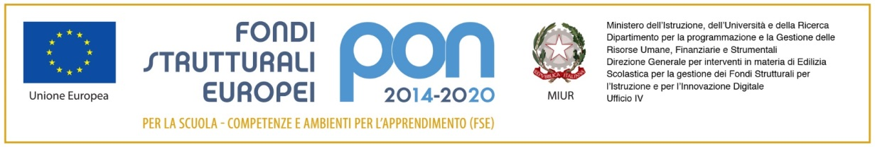
ISTITUTO COMPRENSIVO
VALLE STURA
Piazza 75 Martiri, 3 - 16010 Masone (Ge) 010926018 - geic81400g@istruzione.it
www.icvs.gov.it

All’attenzione del Dirigente Scolastico

Oggetto: Domanda di partecipazione ai percorsi formativi del progetto PON
“La musica e la psicomotricità per costruire traguardi di competenza nella fascia 3-6 anni”

Il/La sottoscritto/a_______________________________________________ codice fiscale ______________________
nato/ a_____________________________ il ______________ prov.____ e residente in _______________________
via______________________________________________ cap_____________ tel/cell.________________________
E-mail: ______________________________ genitore dell’alunn____________________________________________

della classe __________ dell’Istituto
CHIEDE
di partecipare alla frequenza del modulo

Educare con la psicomotricità – Scuola dell’Infanzia di Campo Ligure

Il sottoscritto dichiara di aver preso visione dell’avviso e di accettarne il contenuto .

Masone, _______________________ Firma: _______________________________

DICHIARAZIONE DI RESPONSABILITA’ GENITORIALE
Il/la sottoscritto/a ______________________________ padre/madre di ___________________________ autorizza il proprio/a figlio/a a partecipare alle attività previste dal Progetto PON – modulo: Educare con la psicomotricità – Scuola dell’Infanzia di Campo Ligure per l’anno scolastico 2018/2019 e ad essere ripreso/a, nell’ambito delle attività suddette, con telecamere, macchine fotografiche o altro.
Il sottoscritto si impegna a far frequentare il/la proprio/a figlio/a con costanza ed impegno.
Autorizza, inoltre, l’Istituto Comprensivo Valle Stura alla pubblicazione delle immagini, delle riprese video e di eventuali prodotti elaborati durante le attività formative, sul sito internet della Scuola e/o comunque alla loro diffusione nell’ambito della realizzazione di azioni programmate dall’Istituto stesso. Tutto il materiale prodotto sarà conservato agli atti dell’istituto.
Si precisa che l’Istituto depositario dei dati personali, potrà, a richiesta, fornire all’autorità competente del MIUR le informazioni necessarie per le attività di monitoraggio e valutazione del processo formativo a cui è ammesso l'allievo/a. Il sottoscritto avendo ricevuto l’informativa sul trattamento dei dati personali loro e del/la proprio/a figlio/a autorizza codesto Istituto al loro trattamento solo per le finalità connesse con la partecipazione alle attività formative previste dal progetto.

Masone, _______________________ Firma: _______________________________

